Роль матери в воспитании ребенка.

« Многие женщины почему-то думают,
что родить ребенка и стать матерью – одно и то же.
С тем же успехом можно было бы сказать,
что одно и то же - иметь рояль и быть пианистом».
С.Харрис

Мать – это человек, занимающий одно из главных мест в жизни. Никто не приходит в этот мир, не соприкасаясь с матерью. Поэтому феномен матери всегда был, есть и будет актуальным. Материнская любовь является по своей природе безусловной и поэтому очень важны взаимоотношения между младенцем и мамой.
Безусловная любовь матери дает:
- чувство защищенности;
- безопасность;
- убежище, преображает опасный и незнакомый мир в нормальную сферу обитания;
- говорит о его важности и желанности в жизни;
- дает прочное ощущение надежности;
- питает не только физической, но и душевной пищей;
- дарит способность доверять людям, миру, себе;
- вкладывает чувство принадлежности к роду, нации…
- устанавливает границы личностного пространства, что позволяет ребенку брать ответственность на себя по мере взросления;
- помогает устанавливать и завязывать связи с другими людьми;
Признаки хорошей матери:
- Хорошая мать признает, что допускает ошибки в воспитании, и учитывает этот фактор в процессе своей жизни и легко исправляет их без вины и сожалений. Она знает, что у нее не может все получаться, но не теряется от собственных промахов, поскольку готова их исправить, учиться на своих ошибках и двигаться дальше.
- Хорошая мать понимает, что является первым человеком, которого любит малыш, она - первый «объект любви» сына или дочери.
Роль матери в жизни сына.
Мать вкладывает в мальчика свое понимание жизни, понимание отношений между мужчинами и женщинами. Мужчина подсознательно ищет себе жену, схожую с матерью. Если отношения с матерью складывались плохо, юноша стремится найти жену с противоположными качествами, чем мать. Как будущий муж будет любить свою жену, является зеркалом его любви к родной матери.
Роль матери в жизни дочери.
Каждая мать должна помнить, что однажды ее дочь будет следовать ее примеру, а не ее совету.
Мать – это не только тепло, уют, внимание.
Это – мир солнца, любви, добра, ласки, весь мир в руках матери.
И от того каков он, этот мир, зависит, каким вырастет человек.
Женщина – «сердце» семьи, ее эмоциональный лидер. Она созидает добрые отношения между всеми членами семьи, хранит ее единство и сплоченность. Любовь матери – первая и наиболее значимая сторона родительской любви. Ребенок нуждается в ней как физиологически, так и психически, особенно когда его связь с миром осуществляется еще только через мать. С ощущением тепла и уюта на руках матери к ребенку приходит внутреннее ощущение того, что «мир рад его рождению», «он желанен», «мир принял его».
Помните: материнская любовь, ее эмоциональная, питающая и смысловая среда, определяет всю последующую психическую жизнь ребенка.
Любовь матери в идеале безусловна. Материнский принцип любви – «Я люблю тебя за то, что ты есть». Мать любит ребенка бескорыстно, потому что это ее дитя. Ему «не нужно добиваться ее расположения, заслуживать» любовь матери. «Если она есть, то равна блаженству, когда ее нет – все прекрасное уходит из жизни». Так писал о сущности материнства психолог и социолог Э. Фромм. Представляя с ребенком единство, мать постепенно, по мере его взросления, помогает ему обрести самостоятельность и независимость от себя.
Знайте, что любить ребенка по-настоящему означает иметь мужество «отпустить» ребенка в самостоятельную жизнь. Старайтесь обеспечивать ребенку безопасное существование и вхождение в окружающий мир, поддерживать развитие его душевных и эмоциональных сил, воплощать в него духовное начало.
Учитывайте разницу в воздействии на ребенка матери и отца:
• Мать, как правило, строит свое поведение вне зависимости от пола ребенка. Все матери в основном относятся одинаково заботливо как к сыну, так и к дочери, отцы обычно больше внимания уделяют мальчикам.
• Мать больше опекает детей, ей не свойственно принимать риск в поведении ребенка, она чаще пересекает детские поступки, которые отец допускает.
• От матери ребенок учится близости и человеческой привязанности. Материнские эмоции ориентируют поведение детей в окружающем мире, сообщая им сигналы добра или опасности.
Чаще ласкайте детей в семье, так как объятия заботливых материнских рук несут ребенку покой и защищенность, нежность, умиротворение,
теплоту, легкость, в то время как отцовское воспитание поощряет детскую активность, проявление силы.
Помните: в развитии ребенка мамы не должны упустить момент, когда важно предоставить ему ощущение независимости, отдельности от вас.
Не бросайтесь без разбора на помощь ребенку, прежде спросите, нужна ли ему ваша помощь.
Поддерживайте уверенность ребенка в том, что он всегда получит от вас ласку и эмоциональную поддержку вне зависимости от своего поведения.
Избегайте жестких критических оценок, ребенка, так как он подсознательно воспринимает материнскую критику как отказ от ее любви. Излишняя властность или снисходительность матери может стать причиной невротического развития малыша.
Чаще говорите своему ребенку о том, как вы с папой его любите, одобряете его самостоятельные действия, даже если вам что-то не нравится, поддерживайте его во всем. Прислушивайтесь к эмоциональным переживаниям вашего ребенка, разделяйте его чувства в разговорах «по душам». Поддерживайте постоянный контакт с малышом интонацией голоса, взглядом, улыбкой, прикосновениями, заботьтесь о его психическом здоровье.
Помните: ребенок «заражается» живостью восприятия, желанием с любовью познавать окружающий мир от вашего личного ощущения полноты жизни и счастья. То, чему он научится в отношениях с мамой, окажет влияние на все сферы его взрослой жизни.
Стремитесь быть гармоничной в проявлении себя не только в материнстве, но и в супружестве, сохраняйте добрые, дружеские отношения с отцом ребенка. Доброжелательные отношения родителей станут примером для детей в будущей взрослой жизни, надежным воспитательным стержнем при создании собственной семьи.
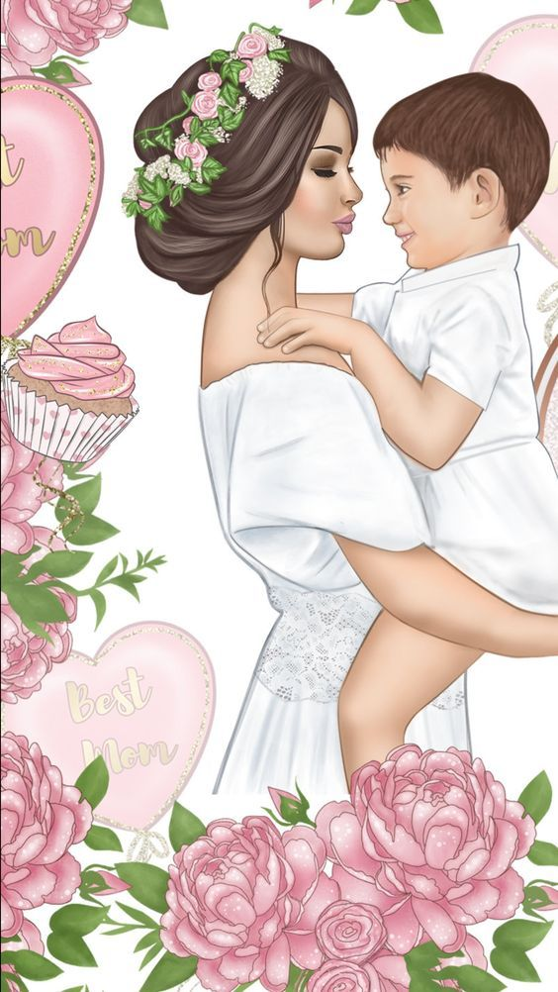

Психолог Т. Ю. Макарова

Из публикаций Волковой Н. А. Московская область
МБДОУ №37 Ерофеевой Е. В.

